Ако няма избран RTDY или RFH да излиза с червен цвят - Please select: REFERENCE DOCUMENTS:

CFR 26
CFR има два варианта:
Първи вариант е от три стъпки:
Стъпка 1: Създаване на заявката попълнено е само Real expences made
Стъпка 2: FINCON (група)
Стъпка 3: Accountant (група)

На стъпка 1 :
не може да се прикачи снимка: jpg Могат само: word, pdf
нека да има х, т.е. да се махне прикачения файл. Сега трябва да затворя заявката, за да започна наново.
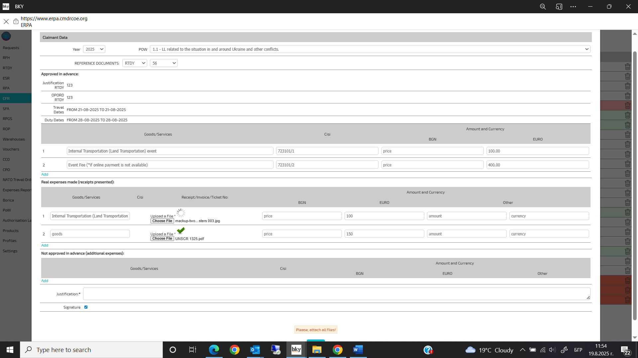

Даде ми да подпиша CFR без да съм попълнила втора точка от Real Expences Made:
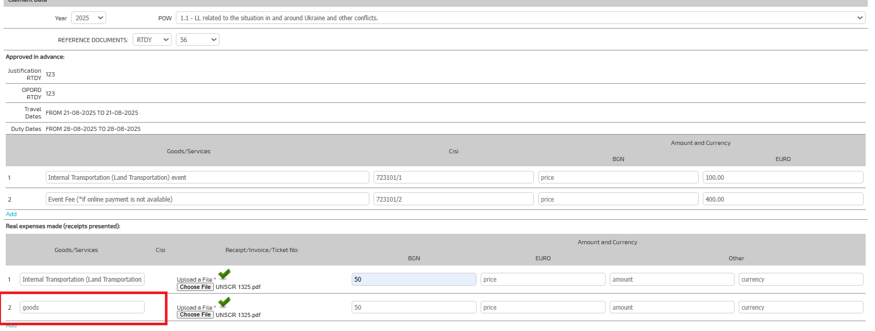
Нека да излиза балонче тук (На всички Goods/Services и за цената) с червен цвят: Please, add required data!

2. Втора стъпка - FINCON:
Не се виждат: Real expences made. Не мога да кажа дали може да коригира. Но от трета или четвърта виждам, че не падат CISI/ drop-down menu.
Когато нямаме нищо попълнено тук:
Not approved in advance (additional expenses), отива мейл до FINCON. Отива найстина мейл. Но в системата е стъпката на Директора. – И FINCON пише там.
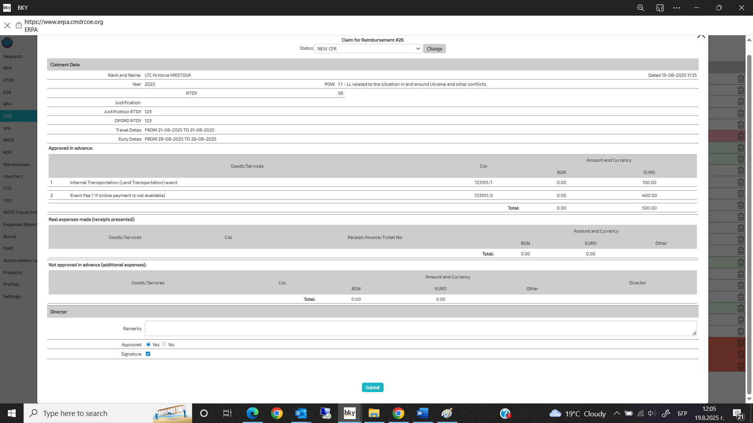

Имам и трета стъпка- FINCON, а в този случай не трябва.
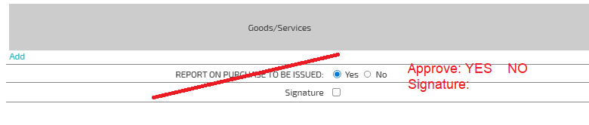
CFR 28 – NOT Approved in Advance

Стъпка 1: Създаване на заявката и е попълнено NOT Approved in Advance
Същата грешка: пускам заявка без да съм написала в Good/Services наименование
Искам и тук да има закачен файл (jpg, word, pdf).

Имам три полета при Real Expenses made и NOT Approved in Advance: Good/Services наименование, файл и цена.
Щом е попълнено едно поле, да дава грешка за другите 2:
Ако е Прикачен файл, а другите две (наименование и цена) не е написано нищо излиза наименование: (Please, add required data!)
Ако е попълнено едно (наименование) : излиза балонче тук за цена: Please, add required data! Или за файл Please attach all files!

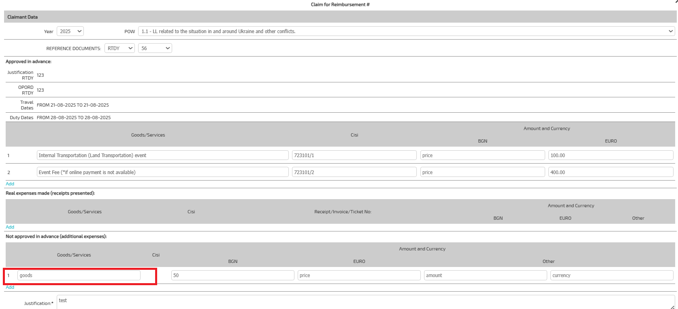
Стъпка 2 FINCON
Не се виждат: Real expences made и Not approved in advance (additional expenses), които са попълнени в стъпка 1.
Стъпка 3: DIRECTOR
Стъпка 4. FINCON
Стъпка 5: Accountant

